**Lipin list**



**tjedni pregled događanja**

**broj 2/2020**

**21. siječanj 2020.**

__________________________________________________________________________________

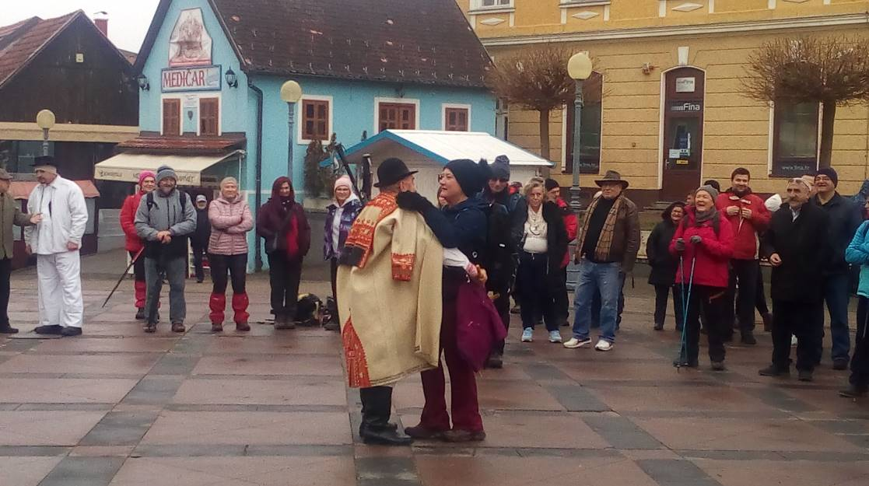

Foto: Jasminka Fabijančić

Drage članice i članovi Lipe,

Prošli vikend bilismo na manifestfaciji **Vincekovo** Udruge vinogradara **Marija Bistrica**. Izvješće se nalazi u prilogu.

Pred nama je još jedan **Noćni uspon na Lipu**. Sekcije HAJ LIP i NIZgore!up! ovu subotu pod okriljem noći penju se do našeg doma. Odaberite koji vam uspon više odgovara. U domu vas čeka kuhano vino i veseli ugođaj.

Veselo će biti i na **13.planinarskoj veselici u Taverni Sesvetski Kraljevec**. Već se prijavilo oko 50 sudionika. Karte možete kupiti i preuzeti u četvrtak 23.siječnja u našem tajništvu.

**Sekcija NIZgore!up!** vodi vas na **zimsko planinarenje po Velebitu**.

Za one koji su željni dodatnog znanja **HRVATSKA PLANINARSKA UDRUGA „ ALFA & OMEGA „** **iz Sesveta** organizira **Zimski visokogorski seminar**, edukaciju o sigurnom kretanju planinama u zimskim uvjetima. Namijenjen je iskusnim planinarima sa znanjima i vještinama nužnima za sigurno kretanje po planinskim terenima, a žele svoje vještine i znanja nadograditi elementima u zimskim uvjetima. Instruktori su profesionalni UIMLA vodiči- International Mountain Leaders i planinski vodiči SGVH. Najava u prilogu.

Početkom veljače održat će se i **sveta misa u našoj kapelici**.

Jasminka Fabijančić

**DOGAĐANJA U DRUŠTVU**

|  |  |  |
| --- | --- | --- |
| **PREGLED DOGAĐANJA** | | |
| Datum | Događaj | Napomena |
| 25.1.2020. | NOĆNI USPON DO LIPE | Organizatori: Zlatko Milinković i Dubravko Palić za sekcije HAJ LIP i NIZgore!up! |
| 7.2.2020. | 13. godišnja veselica sesvetskih planinara u Taverni Kraljevec | Organizator: Vladimir Beštak za Sekciju HAJ LIP |
| 8.-9.2.2020. | Srednji Velebit | Organizator: Željko Loucki za Sekciju NIZgore!up! |
| 9.2.2020. | Misa u Kapelici | Organizator: za UO HPD LIPA SESVETE Ivan Krivačić |

|  |
| --- |
| Uplata članarine vrši se na bankovni račun HPD LIPA SESVETE. Članarinu nije moguće platiti u gotovini.  **Podaci za uplatu:**  **Primatelj: HPD LIPA SESVETE, Trg D.Domjanića 6/2 Sesvete**  **IBAN: HR4723600001101585359**  **Svrha uplate: članarina za 2020. godinu (navesti ime i prezime osoba za koje se plaća članarina)**  **Cijena članarine za 2020. godinu je:**  **Odrasli: 150,00 kuna**  **Umirovljenici, djeca, učenici, studenti: 75,00 kuna**  **Obiteljska članarina I: 300,00 kn (uključuje roditelje i njihovu djecu do završetka školovanja)**  **Obiteljska članarina II: 150,00 kn (uključuje jednog roditelja i njegovu djecu do završetka školovanja)**  S članskom iskaznicom i dokazom o uplati dođite u tajništvo u uredovno vrijeme četvrtkom od 18.00 do 19.00 sati; u člansku iskaznicu će vam biti zalijepljena markica HPS-a te ovjerena žigom Društva a sve kao potvrda da ste članarinu uplatili. |

**VINCEKOVO U MARIJI BISTRICI**

U subotu 18.siječnja u organizaciji sekcije HAJ LIP 34 planinara sudjelovalo je na manifestaciji VINCEKOVO Udruge vinogradara Marija Bistrica i PD Grohot Marija Bistrica.

Po dolasku prohodali smo dvosatnu planinarsku turu dijelom obilaznice „Za dušu i tijele“. U središnjem dijelu na bistričkom trgu Trgu pape Ivana Pavla II uključili smo se u svečanu manifestaciju. Uz vodstvo ceremonijala i limenu glazbu potom smo se uputili do obližnjeg vinograda u Podgorje Bistričko, Škrčevinu.

Tamo je obavljen obred kojim su se zbudili trseki i proslavili početak radova u vinogradima. Domaćin je sve sudionike počastio kuhanim vinom i gemištima, a bilo je tu i kuhanih kobasica po prihvatljivoj cijeni.

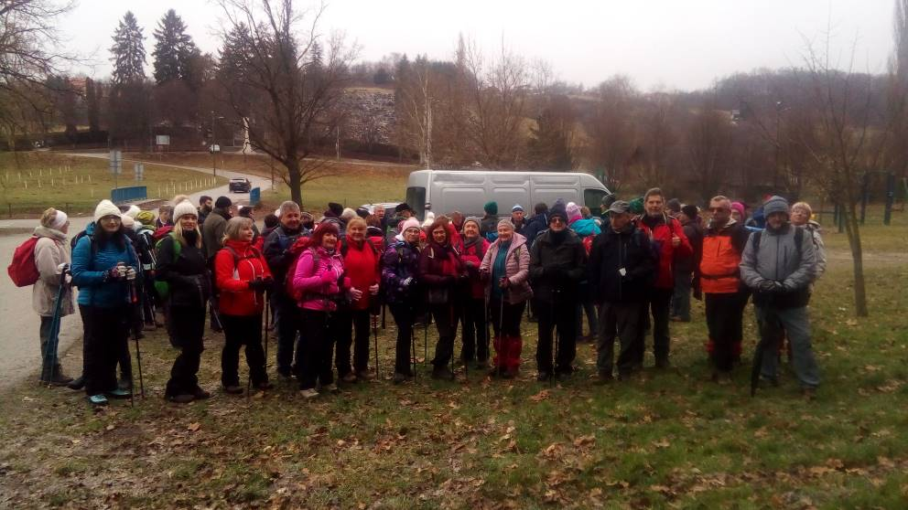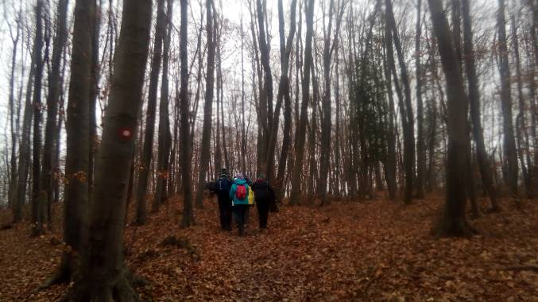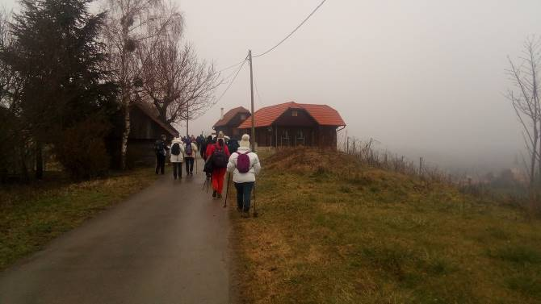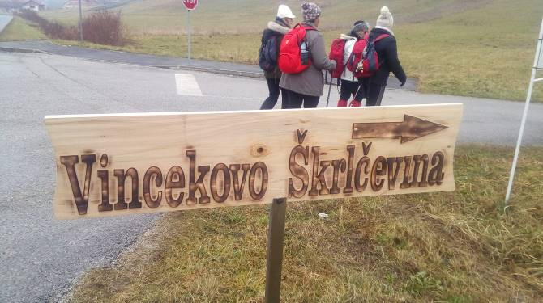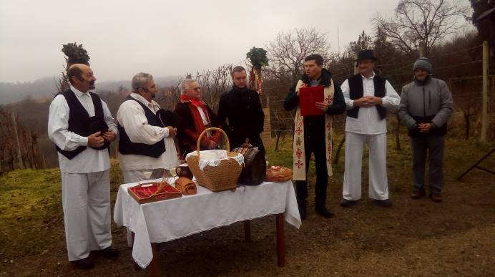

Tekst i fotografije: Jasminka Fabijančić

**HRVATSKO PLANINARSKO DRUŠTVO**



**"LIPA" SESVETE**



**Sekcija NIZgore! up! Sekcija društvenih**

**izleta „HAJ LIP“**

pozivaju članove društva na zajednički planinarski izlet

**NOĆNI USPON DO LIPE**

**subota, 25. siječnja 2020.**

*Iz godine u godinu sve više nas ima na Noćnom usponu na Lipu jer je ovaj uspon na planinu uvijek izazovan. U tišini noći čuje se samo šum vjetra kroz krošnje stabala koja se nadvijaju nad nama ili škripavi snijeg/lišće pod gojzericama, a sve uz mjesečinu što je poseban ugođaj! Nedostatak mjesečine planinari zamijene čeonim svjetiljkama čija nam svjetlost osvjetljava put, a kompaktnu skupinu hodača iz daljine doživljavamo kao pokretljivu gusjenicu ...*

***Pješačka varijanta iz Planine Donje***

Okupljanje je u **19.00** sati na ZET-ovom autobusnom stajalištu na raskrižju Zagrebačke i Bistričke ulice u Sesvetama u pravcu Kašine. Do Planine Donje putujemo ZET-ovim autobusom linije (262) koji iz Dupca polazi u 19.00 sati. Oni koji dođu direktno u Planinu Donju svojim automobilima, čekaju dolazak ostalih ispod parkirališta kod kapele Sv. Jurja u **19.40** sati. Za uspon do planinarskog doma na Lipi koristimo uobičajenu stazu br. 31. Dolazak u dom oko 20.40 sati.

***Pješačka varijanta iz Markuševečke Trnave preko Gorskog zrcala***

Okupljanje je na terminalu ZET-a u Dubravi, na stajalištu linije 205 Dubrava – Markuševec - Bidrovec do **14.45** sati. Autobus polazi u 14.55. Vožnja do kapelice sv. Vida u Markuševečkoj Trnavi gdje u 15.10 sati započinje naše hodanje stazom br. 23 prema Gorskom zrcalu i dalje preko Mađarevog brega na hrbat do staze M1 iz pravca Hunjke. Za to hodanje treba oko 2,5 sati. Nakon toga nastavljamo hrptom do Kaptolske lugarnice (Gorščica) gdje ćemo se malo odmoriti, a potom do doma na Lipi do kojeg planiramo doći do 21.00 sat. Za ovo hodanje treba oko 3 sata.

Odmor i zajedničko druženje u planinarskom domu. Organizirani povratak obje grupe s Lipe prema Planini Donjoj je u **22.00** sata, a može se ostati spavati u domu.

Polazak autobusa iz Planine Donje prema Sesvetama (u povratku) u 23.10 i 23.50 sati.

**POTREBNA OPREMA**: planinarske cipele, kapa, rukavice, gamašne, zimska vjetrovka, flis, rezervne majice, štapovi i ostala oprema potrebna za jednodnevni izlet, ovisno o vremenskim uvjetima.

**Obavezno nositi svjetiljku (čeonu ili običnu ručnu), te rezervne baterije.**

**HRANA:** u planinarskom domu

**TROŠAK PRIJEVOZA:** u vlastitoj režiji

**ORGANIZATORI DOGAĐANJA/IZLETA:**

Dubravko Palić, Sekcija NIZ GORE! up! 091/2016 476 vodič varijante iz M.Trnave

Zlatko Milinković, Sekcija HAJ LIP 098/417 477 vodič varijante iz Planine Donje

Molimo da se najavite vodičima do četvrtka, **23. siječnja 2020.**

**NAPOMENA: Odazivom na izlet svaki pojedinac potvrđuje da je upoznat s uvjetima izleta te da ispunjava zdravstvene, fizičke i tehničke uvjete za sigurno sudjelovanje na izletu, da ima plaćenu članarinu, te da pristupa izletu na vlastitu odgovornost.**

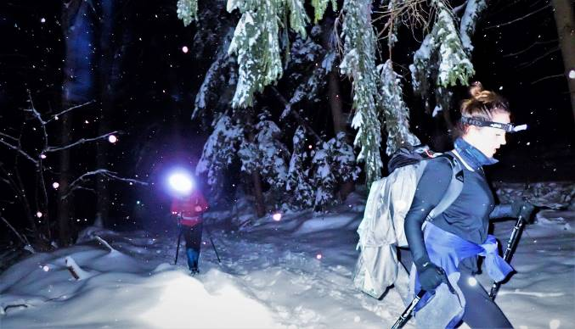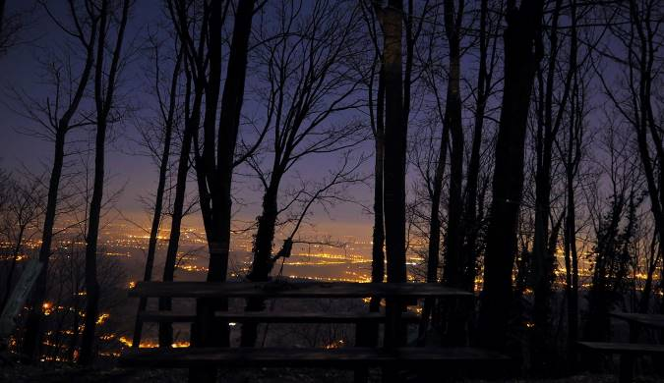

*Foto: D.Palić*

**OBAVIJESTI I UPUTE SUDIONICIMA IZLETA**

|  |
| --- |
| Sudionik izleta je svojom prijavom za sudjelovanjem na izletu potvrdio:  1)da je upoznat sa svim detaljima izleta, da je zdrav i da nema kronične bolesti koje nije prijavio vodiču izleta, te da je psihofizički spreman za napore na izletu,  2) da će slušati sve u dobroj namjeri izrečene upute vodiča na terenu, te da svojim djelovanjem neće ugrožavati druge sudionike izleta. |

Zbog premalog broja prijavljenih sudionika izleta s plaćenom akontacijom prijevoza, izlet se može otkazati odmah po zaključenju liste sudionika izleta. Uplaćeni novac sudionicima izleta se vraća. Ostavlja se mogućnost vodiču izleta da s prijavljenim sudionicima izleta dogovori drugo prijevozno sredstvo (manji autobus, kombi, osobni automobili ... ) te korigira cijenu prijevoza ako je potrebno.

Zbog nepovoljnih vremenskih uvjeta na terenu, izlet se može otkazati najkasnije 12 sati prije polaska na izlet. Organizator je dužan o otkazivanju izleta odmah obavijestiti sve sudionike izleta. Uplaćeni novac sudionicima izleta se vraća.

Sudionik izleta može otkazati sudjelovanje na izletu do 5 (pet) dana prije polaska na izlet s mogućnošću povrata uplaćenog novca. Ako se izlet otkazuje zadnja 4 (četiri) dana prije polaska na izlet, povrat uplaćenog novca nije moguć. Sudionik izleta može za sebe pronaći zamjenu i o tome obavijestiti vodiča/organizatora izleta.

Vodič prije polaska na izlet provjerava opremu sudionika izleta; ako netko nema opremu u skladu s zahtjevima iz najave izleta, vodič je dužan takvoj osobi zabraniti sudjelovanje na izletu. Uplaćeni novac se ne vraća.

Vodič prije polaska na izlet provjerava zdravstveno i psihofizičko stanje sudionika izleta; ako ustanovi da netko od prijavljenih sudionika neće moći izdržati napore predviđenog puta može takvoj osobi zabraniti sudjelovanje na izletu. Uplaćeni novac se ne vraća.

Zbog iznenada pogoršanih vremenskih uvjeta na terenu vodič ima pravo promijeniti smjer kretanja i krajnje odrediše, odnosno može prekinuti odvijanje izleta.

Zbog problema sa zdravstvenim stanjem pojedinih sudionika izleta vodič donosi optimalne odluke: određuje sudionike izleta koji će se pobrinuti za ugroženog člana, odnosno, u krajnjoj nuždi, prekida izlet.

Sudionik izleta mora biti član Hrvatskog planinarskog saveza s plaćenom članarinom za tekuću godinu. Člansku iskaznicu mora imati sa sobom za vrijeme izleta.*Nnapisano prema odredbama Pravilnika o organiziranju i vođenju izleta HPD LIPA SESVETE)*

HRVATSKO PLANINARSKO DRUŠTVO



„LIPA“ SESVETE

Sekcija društvenih izleta „HAJ LIP“

P r i r e đ u j e

**neodoljivu,**

**opuštenu,**

**nezaboravnu**

**13. GODIŠNJU VESELICU**

**SESVETSKIH PLANINARA**

**za sve članove, prijatelje društva i ostale dobronamjernike**

u petak, 7. veljače **2020. u** Taverni Kraljevec,

**Dugoselska 77, Ses. Kraljevec**

***(www.restaurant-kraljevec.hr)***

**Svečani program započinje u 19 sati**

**Iz programa:**

* **bogata planinarska večera**
* **veselica uz plesnu glazbu**
* **zabavne i nagradne igre**

**Svirkom i pjesmom zabavlja nas grupa „MAESTRAL“**

**Ulaznice po cijeni od 130 kuna možete kupiti u tajništvu**

**HPD LIPA SESVETE, Trg Dragutina Domjanića 6/II,**

**četvrtkom od 18.00 do 19.00 sati**

**Požurite!! Broj ulaznica je ograničen**

**Organizator za**

|  |  |
| --- | --- |
|  | **NIZgore! UP**  **Nekamo iz Zagreba, gore u planine!**  **sekcija za lutanje s planinama pri HPD**  **LIPA SESVETE** |

**Srednji Velebit**

**08. – 09. 02. 2020.**

|  |  |
| --- | --- |
| **PLAN IZLETA** | |
| **08.02. subota**  **(K2 - T1)** | |
| Okupljanje na parkiralištu kod spomenika hrvatskim braniteljima u Sesvetama te polazak u 06:30 h.  Autocestom se vozimo do Gospića te dalje preko Baških Oštarija do Dabarske kose gdje ostavljamo kombi. Krećemo Premužićevom stazom preko Visibabi, Prikinutog brda i Budakovog brda do planinarskog skloništa Skorpovac gdje ćemo prenoćiti. U skloništu ima peć na drva i na plin tako da si možemo nešto i skuhati kada dođemo pred večer do njega.  **Budakovo brdo**  1317 m  KT HPO 12.4.  *Budakovo brdo je slikovit gorski hrbat u središtu srednjeg Velebita, u vršnom dijelu potpuno travnat i po tome izdaleka prepoznatljiv. Na širem području Budakova brda nalazi se jedno od četiri poznata staništa čuvene velebitske degenije.* | |
| **09. 02. nedjelja**  **(K2 - T1)** | |
| U 08h povratak prema kombiju Premužićevom stazom, ali ćemo kod Skorpovačkog prijevoja skrenuti prema vrhu Velinac do kojeg nam je potrebno oko 1h. Povratak istim putem na Premužićevu stazu kojom ćemo doći do Dabarske kose gdje smo ostavili kombi. Dolazak do kombija planiran je oko 14 h.  **Povratak** u Sesvete planiran je u večernjim satima.  **Velinac**  965 m  KT HPO 12.9.  *Velinac je zanimljiva kamena glavica strmih strana koja bdije nad Karlobagom i, unatoč razmjerno skromnoj visini, pruža izvanredan vidik prema moru. Vrh je prepoznatljiv izdaleka po svojemu neobičnom obliku nadnesenom nad more i stijenama u vršnom dijelu.* | |
|  | |
| **OPREMA** | |
| **Obavezna** | Zimskaodjeća - višeslojna odjeća, kapa, rukavice, gojzerice, gamaše, čeona lampa, vreća za spavanje, rezervna odjeća, prva pomoć  Moguća obavezna oprema ( ovisno o vremenskim uvjetima) - dereze, krplje. |
| Dodatna | Hodački štapovi, fotoaparat |
| **TROŠKOVI** | |
| Hrana i piće | iz ruksaka |
| Troškovi izleta po osobi | Očekivani troškovi po osobi 260 kn plus dobrovoljan prilog za održavanje skloništa. |

|  |  |
| --- | --- |
| **Organizator izleta** | **Željko Loucki - *mob. 091/5443339***  Mole se zainteresirani da se jave za rezervaciju mjesta putem SMS poruke koja će biti potvrda njihovog sudjelovanja na izletu ( ime prezime i izlet na koji se prijavljuju). |
| V**odič** |

|  |  |
| --- | --- |
| **KLASIFIKACIJA PLANINARSKOG IZLETA/TURE/POHODA/USPONA** | |
| KONDICISKA ZAHTJEVNOST | TEHNIČKA ZAHTJEVNOST |
| **K1-**LAGANO DO 5 SATI HODA  **K2-**UMJERENO TEŠKO 5 - 7 SATI HODA  **K3-**TEŠKO 7 – 9 SATI HODA  **K4-**VRLO TEŠKO 9I VIŠE SATI HODA | **T1-**NE ZAHTJEVNO , hodanje bez upotrebe ruku i pomagala  **T2**-UMJERENO ZAHTJEVNO hodanje uz povremenu ruku  **T3-**ZAHTJEVNO povremeno penjanje uz upotrebu ruku i pomagala(klinovi čelična užad) ZIMI upotreba dereza i cepina po potrebi  **T4-**VRLO ZAHTJEVNO duže i zahtjevne dionice osiguranih puteva(klinovi, čelična užad) ozbiljno penjanje ZIMI konstantna upotreba dereza i cepina |

**OBAVIJESTI I UPUTE SUDIONICIMA IZLETA**

|  |
| --- |
| Sudionik izleta je svojom prijavom za sudjelovanjem na izletu potvrdio:  1)da je upoznat sa svim detaljima izleta, da je zdrav i da nema kronične bolesti koje nije prijavio vodiču izleta, te da je psihofizički spreman za napore na izletu,  2) da će slušati sve u dobroj namjeri izrečene upute vodiča na terenu, te da svojim djelovanjem neće ugrožavati druge sudionike izleta. |

Zbog premalog broja prijavljenih sudionika izleta s plaćenom akontacijom prijevoza, izlet se može otkazati odmah po zaključenju liste sudionika izleta. Uplaćeni novac sudionicima izleta se vraća.

Ostavlja se mogućnost vodiču izleta da s prijavljenim sudionicima izleta dogovori drugo prijevozno sredstvo (manji autobus, kombi, osobni automobili ... ) te korigira cijenu prijevoza ako je potrebno.

Zbog nepovoljnih vremenskih uvjeta na terenu, izlet se može otkazati najkasnije 12 sati prije polaska na izlet. Organizator je dužan o otkazivanju izleta odmah obavijestiti sve sudionike izleta.Uplaćeni novac sudionicima izleta se vraća.

Sudionik izleta može otkazati sudjelovanje na izletu do tri dana prije polaska na izlet s mogućnošću povrata uplaćenog novca. Ako se izlet otkazuje zadnja dva dana prije polaska na izlet, povrat uplaćenog novca nije moguć. Sudionik izleta može za sebe pronaći zamjenu.

Vodič prije polaska na izlet provjerava opremu sudionika izleta; ako netko nema opremu u skladu s zahtjevima iz najave izleta, vodič je dužan takvoj osobi zabraniti sudjelovanje na izletu. Uplaćeni novac se ne vraća.

Vodič prije polaska na izlet provjerava zdravstveno i psihofizičko stanje sudionika izleta; ako ustanovi da netko od prijavljenih sudionika neće moći izdržati napore predviđenog puta može takvoj osobi zabraniti sudjelovanje na izletu. Uplaćeni novac se ne vraća.

Zbog iznenada pogoršanih vremenskih uvjeta na terenu vodič ima pravo promijeniti smjer kretanja i krajnje odrediše, odnosno može prekinuti odvijanje izleta.

Zbog problema sa zdravstvenim stanjem pojedinih sudionika izleta vodič donosi optimalne odluke: određuje sudionike izleta koji će se pobrinuti za ugroženog člana, odnosno, u krajnjoj nuždi, prekida izlet.

Sudionik izleta mora biti član Hrvatskog planinarskog saveza s plaćenom članarinom za tekuću godinu. Člansku iskaznicu mora imati sa sobom za vrijeme izleta.

*(napisano prema odredbama Pravilnika o organiziranju i vođenju izleta HPD LIPA SESVETE)*



**HRVATSKA PLANINARSKA UDRUGA „ ALFA & OMEGA „ SESVETE**

**ORGANIZIRA ZIMSKI VISOKOGORSKI SEMINAR**

**VRŠIĆ**

**Četvrtak 06.02.2020. – 09.02.2020. Nedjelja**

**Što je visokogorski seminar i koji je njegov cilj?**

Zimski visokogorski seminar je edukacija o sigurnom kretanju planinama u zimskim uvjetima.

Namijenjen je iskusnim planinarima sa znanjima i vještinama nužnima za sigurno kretanje po

planinskim terenima, a žele svoje vještine i znanja nadograditi elementima u zimskim

uvjetima.

**CILJ:** Osposobljavanje polaznika za sigurno i pravilno kretanje u visokom gorju u zimskim

uvjetima.

**POLAZNIK SEMINARA MOŽE BITI OSOBA KOJA ZADOVOLJAVA SLJEDEĆE UVJETE:**

- ima navršenih 18 godina života

- ima planinarskog iskustva ili završenu opću planinarsku školu

- psihofizički je zdrav i u dobroj kondiciji

- posjedu adekvatnu opremu za zimske uvjete u visokom gorju

- ima plaćenu planinarsku članarinu za 2020. godinu

- ponaša se u skladu sa planinarskom etikom i poštiva odluke instruktora na terenu

**PLAN PREDAVANJA I VJEŽBI NA TERENU:**

**Četvrtak**

- 17.30 dolazak, smještaj u sobe

- 18.00 predavanje - visokogorac i visoko gorje, snijeg, lavine, spašavanje

- 19.00 večera

- 20.00 nastavak predavanja i zaključak teorije o lavinama

**Petak**

- 07.00 doručak

- 08.00 odlazak na teren

prijateljska pomoć u lavini

rad s lavinskim uređajem i sondom

potraga i spašavanje unesrećenih

procjena lavinske opasnosti

upotreba krplji te kretanje po dubokom snijegu

izrada zimskog bivka

- 12.00 pauza za ručak

- 13.00 nastavak rada na terenu

- 18.00 predavanje - zimska oprema i kretanje zimi

- 19.00 večera

- 20.00 nastavak predavanja i priprema za slijedeći dan

**Subota**

- 07.00 doručak

- 08.00 odlazak na teren

upotreba dereza

upotreba cepina

kretanje u navezi

- 12.00 pauza za ručak

- 13.00 nastavak rada na terenu

- 18.00 večera

- 19.00 priprema za slijedeći dan

Nedjelja

- 07.00 doručak

- 08.00 uspon na Mojstrovku (praktična primjena stečenog znanja na seminaru)

- 14.00 analiza i rezime seminara

- 15.00 polazak za Zagreb

**OBAVEZNA OPREMA:**

– Cepin (hodački)

– Dereze (kompatibilne s visokogorskim gojzericama)

– Kaciga

– Penjački pojas

– Penjačko uže min. 30m (jedno uže na 3 polaznika)

– Krplje

– Lavinski trojček (lavinski uređaj, lopata i sonda)

– Karabineri HMS matičari (min. 2 kom potrebna za rad, imati karabinere i za držanje

opreme na pojasu)

– Pomoćno uže 6-7 m, promjer 7-8 mm

– Gurtne najlonske dužine 120 cm (2 kom)

– Planinarski štapovi

– Ruksak 40 – 50 l

– Visokogorske gojzerice

– Gamaše

– Obuća za dom

– Slojevita i funkcionalna odjeća prilagođena vremenskim uvjetima na terenu (donji veš,

hlače, majice, flis, jakna, kapa, buff/potkapa, rukavice i podrukavice itd.), te dovoljno

rezerve odjeće.

– Navlaka za ruksak (zaštita od kiše i snijega)

– Naočale visokogorske, zaštitni UV faktor

– Skijaške naočale

– Krema za zaštitu od sunca

– Prva pomoć, zviždaljka, kompas, nožić, upaljač ili šibice

– Naglavna svjetiljka i rezervne baterije

– Termos boca i boca za vodu

– Pribor za osobnu higijenu

Obavezno ponijeti valjani osobni dokument (osobna iskaznica ili putovnica) i planinarsku

iskaznicu s plaćenom članarinom za 2020. godinu, te lijekove ako ih netko koristi.

Za savjete o kupnji potrebne opreme ili najmu iste slobodno me kontaktirajte.

**SMJEŠTAJ I PRERANA:**

Smješteni smo u planinarskom domu Erjačeva kuća na Vršiću. Kuća je na brdu u blizini ceste na sjevernoj strani prijevoja. Prethodnu drvenu vikendicu sagradila je i otvorila 14. srpnja 1901. kranjska sekcija njemačko-austrijskog alpskog društva. Nakon Prvog svjetskog rata kolibu je preuzeo SPD, dogradio i otvorio 30. srpnja 1922 . Ime je dobila po prirodoslovcu i piscu Franu Erjavcu (1834.-1887.). Nakon Drugog svjetskog rata kolibu su preuzeli planinari iz Jesenica, koji su je obnovili i otvorili 15. rujna 1946. Stara drvena kućica na kraju se istrošila pa je PD Jesenice odlučio zamijeniti je novom, modernijom. U proljeće 1987. srušili su staru

kućicu i počeli graditi novu. Zbog financijskih poteškoća, gradila se postepeno. Svečano je otvoren 1. kolovoza 1993. godine. Dom ima restoran s 100 sjedećih mjesta, 29 ležaja u skupnoj sobi, te 70 ležaja u 7

soba, toalete s umivaonicima i tuševima s toplom i hladnom vodom, centralno grijanje, struju, telefon i Wi-Fi.

**INSTRUKTORI:**

**Klemen Volontar**

Instruktor planinarstva; instruktor GRZS; profesionalni UIMLA vodič -

International Mountain Leader; planinski vodič SGVH; vodič PZS (UIAA) A, B,

C, D, E, G, H kategorije; vodič potražnog psa; predsjednik lavinske

zrakoplovne komisije u GRZS-u te predsjednik Saveza planinskih vodiča

Slovenije ZPVS. Vodio je ili sudjelovao na više raznih seminara, tečajeva i

škola.

**Krešimir Gracin**

Dugogodišnji planinar; član HPD Runolist – Zagreb; profesionalni UIMLA

vodič - International Mountain Leader; planinski vodič SGVH; stručni

suradnik, predavač i tajnik Saveza gorskih vodiča Hrvatske (SGVH). Vodio i

sudjelovao na više raznih seminara, tečajeva i škola.

**Dražen Dugac**

Dugogodišnji planinar; predsjednik i osnivač HPU ALFA & OMEGA,

visokogorac, profesionalni UIMLA vodič - International Mountain Leader;

planinski vodič SGVH; asistent, predavač i član NO Saveza gorskih vodiča

Hrvatske (SGVH). Vodio i sudjelovao na više raznih seminara, tečajeva i

škola. Dvostruki pobjednik planinarskog izazova HIGHLANDER VELEBIT.

**PRIJAVE I UPLATE ZA SEMINAR KOD ORGANIZATORA SEMINARA DO 01.02.2020.**

**Organizator seminara – za HPU„Alfa&Omega“ DRAŽEN DUGAC mob.091/53-53-963,**

[**dugi.ddd@gmail.com**](mailto:dugi.ddd@gmail.com)

Zbog što kvalitetnijeg prenosa znanja i same uspješnosti seminara broj polaznika je

ograničen na 16 kandidata.

Svaki polaznik svjestan je da je visokogorstvo rizična aktivnost te stoga pristupa na vlastitu

odgovornost. Svaki polaznik dužan je imati neko od osiguranja za spašavanje u planini.

Cijena zimskog – visokogorskog seminara po kandidatu je 1.800 kn. Mogučnost plačanja u

dvije rate. Svoje mjesto na seminaru osiguravate uplatom.

U cijenu su uračunati: 3 polupansiona (nočenje s doručkom i večerom), boravišna pristojba,

teorijska predavanja te troškovi terenske nastave.

Troškovi prijevoza polaznici snose sami.

HRVATSKA PLANINARSKA UDRUGA ALFA & OMEGA, Ivana Pudjaka 17, Sesvete 10360